**Les ailes gauche et droite**

**de la politique et l’économie**

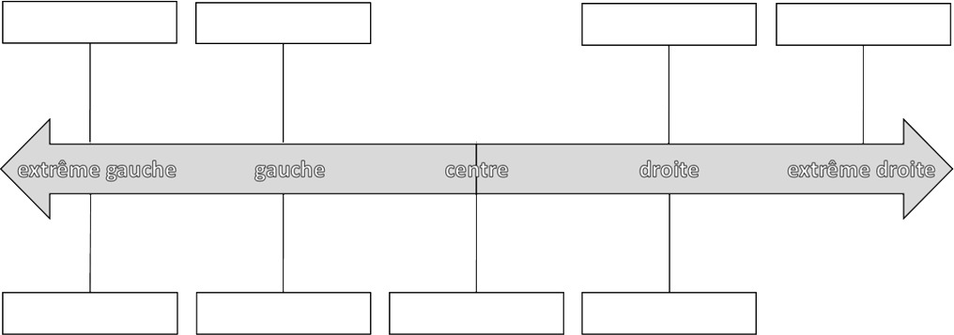

**LIBERALISME**

**ANARCHISME**

**MIXTE**

**CAPITALISME**

**COMMUNISME**

**SOCIALISME**

**CONSERVATISME**

**FASCISME**

POLITIQUE

ÉCONOMIE